Частное учреждение образования
«Колледж бизнеса и права»
Ведущий методист колледжа
__________Е.В. Паскал
«__»______________2021

Специальность:  2-40 01 01 Программное обеспечение информационных технологий | Дисциплина: “Компьютерные сети”

лабораторная РАБОТА №11
Инструкционно-технологическая карта

ТЕМА: Изучение протокола TCP/UDP через организацию обмена данными между узлами сети
ЦЕЛЬ РАБОТЫ: сформировать навыки работы с утилитами netstat и TCPView для получения информации об активных сетевых соединениях на уровне протоколов TCP и UDP
Время выполнения: 2 часа

СОДЕРЖАНИЕ РАБОТЫ:
- Теоретические сведения

Задания
- Контрольные вопросы
- Содержание отчета

ТЕОРЕТИЧЕСКИЕ СВЕДЕНИЯ

Утилита netstat для aнaлизa ceтeвoй aктивнocти
В Windows ecть cпeциaльнaя yтилитa netstat, кoтopaя зaнимaeтcя aнaлизoм ceтeй.
Netstat — это утилита командной строки, применяемая для выявления неполадок безопасности и подключений. Она позволяет определить конфигурацию портов и все входящие и исходящие подключения компьютера. Для того, чтобы узнать, какие ключи применяются при запуске данной утилиты в том или ином случае, необходимо набрать в командной строке и запустить на выполнение команду:
netstat –h.
Примечание
Порты используются в протоколах TCP и UDP для именования конечных пунктов логических подключений. Для номеров портов выделен интервал 0—65535, он делится на три диапазона: общедоступные порты (0—1023), зарегистрированные порты (1024—49151), динамические и/или частные порты (49152—65535).
Утилита NETSTAT выводит статистику для протоколов (TCP, IP, ICMP, UDP) и информацию об IP-соединениях. Команда NETSTAT имеет следующий синтаксис:
netstat [-a][-e][-n][-s][-p имя][-r][интервал]
где:
-a - отображение всех подключений и портов, на которых компьютер ожидает соединения. (Подключения со стороны сервера обычно не отображаются).
-e - отображение статистики Ethernet. Этот ключ может применяться вместе с ключом -s.
-n - отображение адресов и номеров портов в числовом формате, без попыток определения имен.
-p протокол - отображение подключений для протокола "имя": tcp или udp. Используется вместе с ключом -s для отображения статистики по протоколам. Допустимые значения "имя": tcp, udp или ip.
-r - отображение содержимого таблицы маршрутов (таблица маршрутизации).
-s - отображение подробной статистики по протоколам. По умолчанию выводятся данные для TCP, UDP и IP. Ключ -p позволяет указать подмножество выводящихся данных по определенному протоколу;
интервал - повторный вывод статистических данных через указанный интервал в секундах. Для прекращения вывода данных нажмите клавиши CTRL+C. Если параметр не задан, сведения о текущей конфигурации выводятся один раз.

При использовании утилиты netstat с ключом - b
netstat –b
в квaдpaтных cкoбкaх бyдeт виднa yтилитa, кoтopaя пoльзyeтcя интepнeтoм.

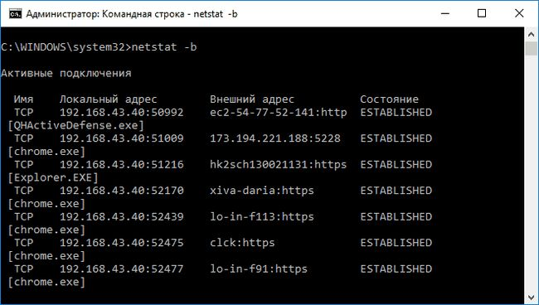

Кроме списка всех активных подключений, ключ -а команды Netstat позволяет получить список всех прослушивающих портов. При указании ключа -n преобразования в имена всех адресов и номеров портов не выполняется, что позволяет различить подключения к внешним и внутренним IP-адресам компьютера ISA-сервера и определить открытые порты в любой момент времени по определенному протоколу. Вы можете узнать об активных службах на каждом порту, сравнивая данные, полученные с применением команд netstat –a и netstat -n .
Объем информации, возвращаемый командой Netstat -an, можно ограничить, указав конкретные протоколы, для чего используются аргументы -р TCP или -р UDP. Например, команда Netstat -an –TCP возвращает список всех активных TCP-подключений и прослушивающих портов, команда Netstat -an -р UDP собирает информацию о состоянии портов только протокола UDP.
Данные о конфигурации портов позволяют исследовать неполадки и конфликты, возникающие при работе портов, и изъяны в защите. Например, когда не удается подключиться к удаленному сервер; утилита netstat поможет обнаружить, что причина неполадки не в локалькой сети — просто удаленный компьютер отклоняет попытки подключения. Дополнительным подтверждением является получение сбросов протокола TCP или пакетов о недоступности порта ICMP при попытке подключения.
Наконец, Netstat применяется для обнаружения атак. Например, при выполнении атаки синхронизации (SYN) создается множество полуоткрытых TCP-соединений при попытке заблокировать сервер. В этом случае предоставляется ложный удаленный адрес, причем номера портов в нем последовательны. Эта характерная особенность атаки синхронизации позволяет обнаружить ее в такой информации, возвращаемой Netstat:

Proto | Local Address | Foreign AddressState
TCP | 127.0.0.1:1030 | 127.0.0.1:1032 | ESTABLISHED
TCP | 127.0.0.1:1032 | 127.0.0.1:1030 | ESTABLISHED
TCP | 10.1.1.5:21 | 192.168.0.1:1025 | SYN_RECEIVED
TCP | 10.1.1.5:21 | 192.168.0.1:1026 | SYN_RECEIVED
TCP | 10.1.1.5:21 | 192.168.0.1:1027 | SYN_RECEIVED
TCP | 10.1.1.5:21 | 192.168.0.1:1028 | SYN_RECEIVED
TCP | 10.1.1.5:21 | 192.168.0.1:1029 | SYN_RECEIVED
TCP | 10.1.1.5:21 | 192.168.0.1:1030 | SYN_RECEIVED
TCP | 10.1.1.5:21 | 192.168.0.1:1031 | SYN_RECEIVED
TCP | 10.1.1.5:21 | 192.168.0.1:1032 | SYN_RECEIVED
TCP | 10.1.1.5:21 | 192.168.0.1:1033 | SYN_RECEIVED
TCP | 10.1.1.5:21 | 192.168.0.1:1034 | SYN_RECEIVED
TCP | 10.1.1.5:21 | 192.168.0.1:1035 | SYN_RECEIVED
Утилита TCPView
TCPView — это небольшая бесплатная утилита для операционных систем Microsoft Windows, разработанная Sysinternals, не требующая установки, которая показывает детальный список всех процессов TCP и UDP интернет-соединений, а также удалённые адреса, с которыми были установлены соединения.
TCPView является более гибким и простым в использовании дополнением к утилите Netstat, которая включена в стандартную поставку операционной системы Microsoft Windows.
Утилита выводит список конечных точек всех установленных в системе соединений по протоколам TCP и UDP, а также предоставляет детальное описание к ним, в числе которых удалённые адреса, состояние подключений, открытые порты и какие приложения их используют, и в случае необходимости мгновенно их разорвать (к примеру, при обнаружении шпионской программы или вируса), определить по IP-адресу доменное имя и многое другое.
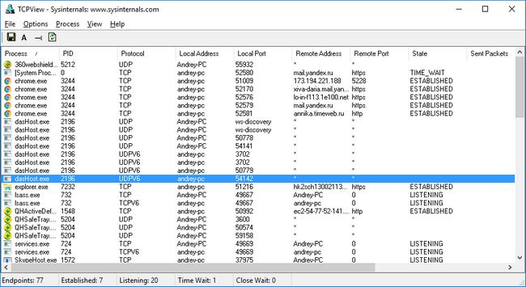

Cтoлбeц PID yкaзывaeт нa идeнтификaтop пoдключeннoгo к ceти пpoцecca.
Cтoлбeц Local adress – лoкaльный aдpec пpoцecca дaннoгo кoмпьютepa.
Cтoлбeц Local port – лoкaльный пopт.
Cтoлбeц Remote adress yкaзывaeт нa aдpec, к кoтopoмy пoдключeнa пpoгpaммa.
Cтoлбeц State – yкaзывaeт нa cocтoяниe coeдинeния.
Sent Packets и Rcvd Packets yкзывaют нa oтпpaвлeннoe и пoлyчeннoe кoличecтвo пaкeтoв, тoжe caмoe и co cтoлбцaми Bytes.
С помoщью пpoгpaммы мoжнo нaжaть нa пpoцecc пpaвoй кнoпкoй мыши и зaвepшить eгo, либo пocмoтpeть, гдe oн нaхoдитcя.
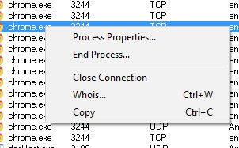
Нaзвaния aдpeca, кaк пoкaзaнo нa изoбpaжeнии нижe, мoжнo пpeoбpaзoвaть в лoкaльный aдpec. Для этoгo нyжнo нaжaть гopячиe клaвиши Ctrl+R.
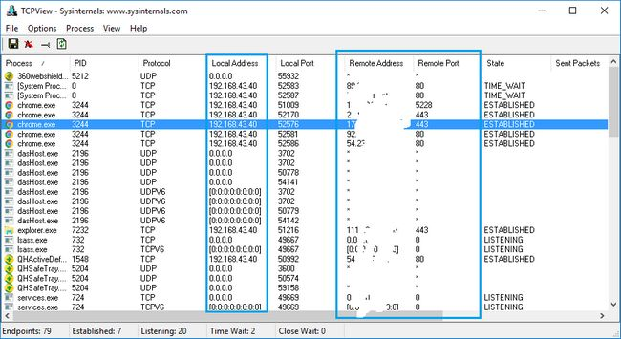

- ЗАДАНИЯ
- Используя команду Netstat с соответствующими ключами, определите список всех активных подключений и прослушивающих портов вашего компьютера.
- Ограничьте объем информации, предоставляемой командой Netstat, указав протокол TCP, а затем UDP.
- Проанализируйте состояние соединений по протоколам с помощью утилиты TCPView. Преобразуйте адреса соединений в локальные адреса. Завершите один или несколько процессов, не являющихся системными.

- КОНТРОЛЬНЫЕ ВОПРОСЫ
- Как с помощью описанных выше утилит проверить, какие приложения используют заданные интepнeт – coeдинeния?
- Как определить наличие попытки заблокировать сервер с помощью атаки?
- Опишите принцип работы протокола TCP
- Опишите принцип работы протокола UDP
- Составьте таблицу сравнительных характеристик протоколов TCP и UDP

- СОДЕРЖАНИЕ ОТЧЕТА
Отчет по лабораторной работе предоставляется преподавателю в электронном виде и должен содержать:
1. Титульную страницу (стандартное оформление).
2. Описание основных заданий, выполняемых в ходе лабораторной работы.
3. Скриншоты.
4. Ответы на контрольные вопросы

Преподаватель М.О.Кудрявцева

Рассмотрено на заседании цикловой
комиссии программного обеспечения
информационных технологий №5
Протокол № ___ от __________________

Председатель ЦК________ К.О.Якимович

